Работа 3.4
ИЗУЧЕНИЕ МАГНИТНЫХ СВОЙСТВ ФЕРРОМАГНЕТИКОВ

Цель работы: снятие основной кривой намагничивания и петли гистерезиса ферромагнетика.

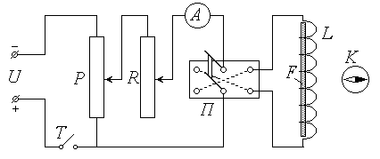
Схема экспериментальной установки

U – источник постоянного напряжения; Т – тумблер;
Р – потенциометр; R – реостат; А – амперметр; П – переключатель;
L – соленоид; F – ферромагнитный сердечник; K – компас

Описание установки и методики измерений

Питание лабораторной установки осуществляется источником постоянного напряжения U; для замыкания цепи служит тумблер (выключатель) Т. Потенциометром Р можно регулировать подаваемое на установку напряжение, а реостатом R – силу тока в цепи. Для измерения тока в цепь включен амперметр А. С помощью переключателя П можно изменять направление тока через соленоид. Соленоид L представляет собой длинную прямую катушку, в которую помещается исследуемый образец (сердечник) – стержень F из ферромагнитного сплава.
Протекание тока I по виткам соленоида создает внутри него практически однородное магнитное поле, напряженность Н которого равна по модулю
$H=I⋅n$ , (1)

где п – число витков, приходящееся на единицу длины соленоида. Индукция магнитного поля В, в отличие от напряженности, зависит от свойств среды:
В = μ⋅μ₀⋅Н, (2)
где μ₀ – магнитная постоянная; μ – относительная магнитная проницаемость среды.
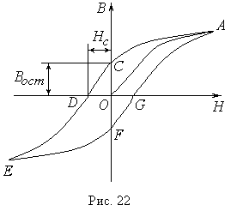
При помещении в соленоид ферромагнитного сердечника поле в нем усиливается во много раз (μ >> 1); так как магнитная проницаемость ферромагнетика существенно зависит от напряженности поля, соотношение (2) становится нелинейным. Кроме того, величина магнитной индукции В зависит от предыстории материала (от значения напряженности в предыдущие моменты времени); вследствие этого изменение величины В отстает от изменения Н. Это явление получило название гистерезиса (запаздывания). Типичная зависимость В(Н) для ферромагнетика – петля гистерезиса – изображена на рис. 22. Пусть перед началом опыта стержень размагничен (В = 0) и ток в цепи отсутствует (Н = 0). Начальный участок петли ОА, соответствующий увеличению напряженности Н от нуля до максимального значения, называется основной кривой намагничения. При уменьшении напряженности до нуля (участок АС петли) поле в ферро-магнетике не исчезает; остаточное намагничение характеризуется значением магнитной индукции В_{ост} . Для снятия намагничения необходимо приложить внешнее магнитное поле противоположного направления (участок CD). Соответствующее значение напряженности Н_{с} называется коэрцитивной силой. Дальнейшее увеличение напряженности до максимального значения (DE), уменьшение до нуля (EF) и, после изменения направления внешнего поля на первоначальное, увеличение до максимума (FA) замыкают петлю.
Итак, для снятия петли гистерезиса необходимо измерять величину напряженности поля в соленоиде Н и соответствующую величину магнитной индукции в стержне В. Зная число витков на единицу длины соленоида п и измерив силу тока I, по формуле (1) можно рассчитать значение Н. Для определения магнитной индукции служит компас K. Перед началом опыта установка располагается таким образом, чтобы ось соленоида была перпендикулярна магнитному меридиану. В этом случае при отсутствии тока в соленоиде и отсутствии в нем сердечника (или при полном размагничении последнего) стрелка компаса направлена в сторону горизонтальной составляющей индукции магнитного поля Земли В₀ (рис. 23). При наличии магнитного поля в стержне его индукция В направлена вдоль оси соленоида (и стержня). Силовые линии магнитного поля замкнуты (две из них показаны на рисунке). Если компас расположен против середины соленоида (стержня), то индукция $B'$ поля, создаваемого ферромагнетиком в центре компаса, направлена параллельно В в противоположную ему сторону. Поле вне ферромагнетика существенно слабее, чем внутри его. Экспериментально установлено, что в месте расположения магнитной стрелки оно ослабевает в k раз: $B'$ = B / k, откуда
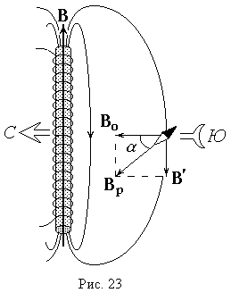
B = k⋅$B'$. (3)
Таким образом, стрелка компаса оказывается под воздействием двух магнитных полей: поля Земли с индукцией В₀ и поля ферромагнетика с индукцией $B'$. В этом случае стрелка будет ориентирована в направлении результирующего поля с индукцией В_{р} , отклонившись от магнитного меридиана на угол α . Как видно из рисунка, при условии взаимной перпендикулярности векторов В₀ и $B'$ их модули связаны соотношением
$B'$ = B₀ ⋅tgα .
С учетом (3) магнитная индукция в ферромагнитном сердечнике может быть рассчитана как
B = k⋅ B₀ ⋅tgα . (4)

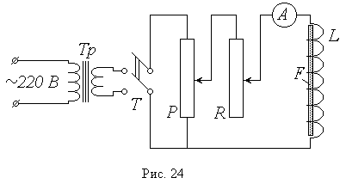
Для приведения ферромагнитного стержня в исходное размагниченное состояние используется вспомогательная установка, схема которой изображена на рис. 24. Стержень, подлежащий размагничению, также помещается в соленоид. Но, в отличие от схемы на с.73, эта установка питается через понижающий трансформатор Тр от сети переменного тока напряжением 220 В и частотой 50 Гц. После замыкания тумблера Т и увеличения (с помощью потенциометра Р и реостата R) силы тока в соленоиде стержень оказывается в переменном по вели-чине и направлению магнитном поле; при этом с периодом 0,02 с «описываются», сменяя друг друга, все новые петли гистерезиса. Уменьшение тока от максимума до нуля приводит к тому, что петли «стягиваются» в точку 0, т.е. стержень полностью размагничивается.

Порядок измерений и обработки результатов

1. Ознакомьтесь с лабораторной установкой. Запишите в тетрадь значения числа витков на единицу длины соленоида п (в м ^{–1}) и коэффициента ослабления манитного поля k, а также величину горизонтальной составляющей индукции магнитного поля Земли В₀ .
2. Изучите шкалы амперметра и компаса; определите их цену деления и научитесь снимать показания этих приборов.
3. Поверните панель установки так, чтобы освобожденная стрелка компаса установилась на нулевом делении.
4. Поместите стержень в соленоид установки для размагничения. Включите установку в сеть и замкните тумблер. Пользуясь потенциометром и реостатом, увеличьте ток до максимума, а затем уменьшите до нуля. Выключив установку, извлеките стержень. 5. Поместите стержень в соленоид на лабораторной установке. Убедитесь в том, что он размагничен (стрелка компаса не должна реагировать на его присутствие).
6. Установите движки потенциометра Р и реостата R в положения, при которых снимаемое напряжение и сила тока в цепи соленоида будут минимальными.
7. Включите установку в сеть постоянного тока. Замкните тумблер Т и установите контакт переключателя П в одно из крайних положений. В дальнейшем направление тока, соответствующее выбранному положению переключателя, считайте положительным.
8. Занесите в таблицу рекомендуемые значения угла поворота магнитной стрелки α или силы тока в соленоиде I.

Номер опыта | α ,  град. | I ,  A | tgα | B,  Тл | Н,  А/м
1 | 0 | 0 | 0 | 0 | 0
2
… | … | … | … | … | …
21

9. Заполните первую строку таблицы нулями, что соответствует начальной точке 0 основной кривой намагничения (см. рис. 22).
10. Медленно перемещая движки потенциометра и реостата, наблюдайте за стрелкой компаса, дожидаясь установления ее на очередном заданном делении шкалы. Соответствующее значение силы тока I , показываемое амперметром, выразите в амперах и занесите в таблицу. Начальное направление отклонения стрелки в дальнейшем считайте положительным (α > 0).
Внимание! При изменении силы тока старайтесь не «проскочить» следующую точку. Если это произойдет, то «вернуться» к ней нельзя из-за наличия гистерезиса. В этом случае необходимо вновь начать работу с п. 4.

11. Повторяйте п. 11 до максимального из рекомендованных значений угла отклонения стрелки (тем самым будет пройдена основная кривая намагничения ОА).
12. С помощью потенциометра и реостата начинайте уменьшать ток в цепи, не изменяя его направления. При установлении стрелки на заданных делениях фиксируйте значения силы тока и записывайте их в таблицу. По достижении нулевого значения тока (точка С петли) переведите контакт переключателя в противоположное состояние. После этого начинайте вновь увеличивать ток, записывая его значения в таблицу со знаком «–».
13. Продолжая действовать аналогичным образом, «пройдите» ветви CE и EF петли гистерезиса. Перед снятием замыкающей ветви FA вновь измените положение переключателя и далее записывайте значения силы тока со знаком «+».
14. По окончании измерений установите движки потенциометра и реостата в исходное положение (см. п. 7). Выключите тумблер и отключите установку от сети.
15. По формуле (1) рассчитайте значения напряженности Н магнитного поля соленоида для каждого из проделанных измерений; результаты занесите в таблицу.
16. С помощью таблиц или микрокалькулятора найдите значения tgα и вычислите по формуле (4) значения индукции В магнитного поля в ферромагнетике. Заполните оставшиеся столбцы таблицы.
17. Постройте на миллиметровой бумаге график зависимости В(Н) – петлю гистерезиса.
18. Для указанной преподавателем величины напряженности поля оцените значение относительной магнитной проницаемости μ ферро-магнетика.

Контрольные вопросы

- Магнитное поле в веществе. Вектор намагничения. Магнитная восприимчивость и относительная магнитная проницаемость вещества.
- Особенности ферромагнетиков. Гистерезис. Остаточное намагничение. Коэрцитивная сила.
- Природа ферромагнетизма. Домены. Точка Кюри.
- Жесткие и мягкие ферромагнетики; области их практического применения.

